**PROJETO: DETECCÃO AUTOMÁTICA DE ASSINATURAS**

COMO INSTALAR O PROJETO

Necessário Java 8+

Eclipse Mars+

___________________________________________________________________________________

- Clonar o projeto <https://github.com/emersoncantalice/PROJETO-DETECCAO-AUTOMATICA-DE-ASSINATURAS.git>

- Importar no eclipse

- Executar maven clean

- Executar maven install

- Caso não importe no path do projeto todas as dependências da pasta lib.

- Pegar as imagens das listas na pasta compartilhada do Drive

Google Drive\Projeto - Detecção automática em listas de presença - UniFacisa\Listas Marcadas\Listas Marcadas [Pack-1].zip

Colocar as imagens das listas na pasta **data** do projeto

- Na classe: Main.java

na linha: 103



Informar a imagem que deseja carregar

Na linha 224

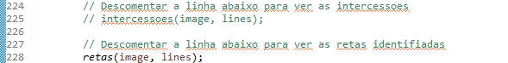

Se desejar ver as retas deixe apenas a linha 228 descomentada

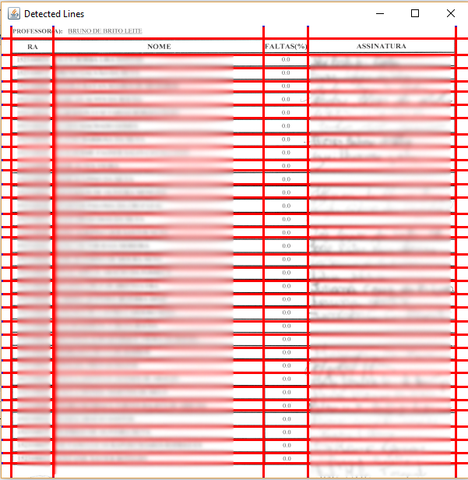

Se deseja ver as intercessões

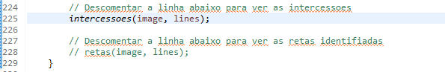

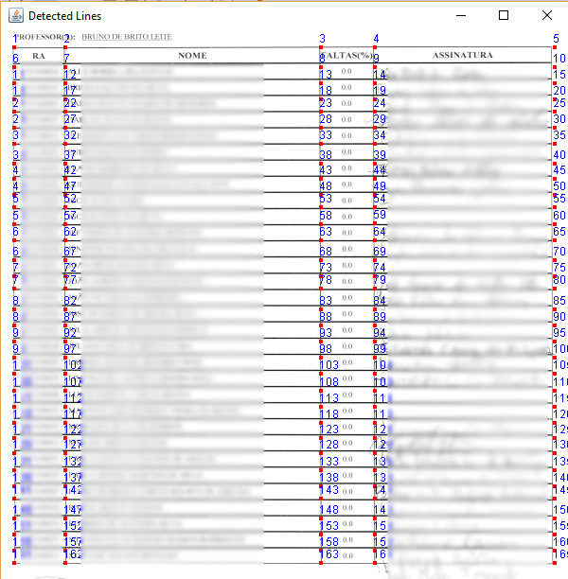

Executar.

**ADICIONAR METODO DE DETECÇÃO DE ASSINATURA (PARA AIRTON E RAPHAEL)**

Um novo método foi adicionado na classe Main



Dentro dele navegue até a linha 285

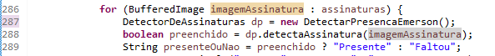

Existe a interface DetectorDeAssinatura e nela o método de detecção;

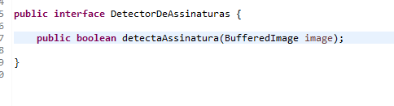

Implemente se método e invoque-o na classe Main,

por exemplo, para Airton ficará:

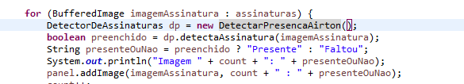

Já deixei a classe de cada um criada, basta implementar colocar o método

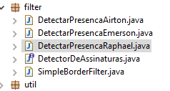

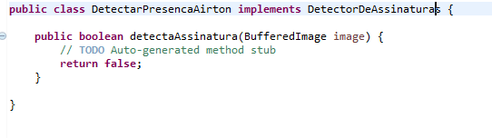

O método implementado deve obedecer a interface, recebendo uma imagem (BufferedImage) e retornando verdadeiro ou falso, para preenchido ou não.

Após isso é só executar o projeto, vai dar para ver visualmente

<Número do retângulo de assinatura, de cima para baixo> : <presente ou faltou>

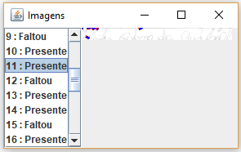

De 30 o meu verificou certo 28 :DDD